Қарағанды облысы
әкімдігінің 2014 жылғы
18 тамыздағы
№ 43/05 қаулысымен
Бекітілген

"Негізгі орта, жалпы орта білім беру ұйымдарында экстернат нысанында оқуға рұқсат беру" мемлекеттік көрсетілетін қызмет регламенті

1. Жалпы ережелер
1. "Негізгі орта, жалпы орта білім беру ұйымдарында экстернат нысанында оқуға рұқсат беру" мемлекеттік қызметін (бұдан әрі – мемлекеттік қызмет) Қарағанды облысының жергілікті атқарушы органдары (бұдан әрі – көрсетілетін қызметті беруші) болып табылады.
Мемлекеттік қызметті көрсету үшін құжаттарды қабылдау және беру көрсетілетін қызметті берушінің кеңсесі арқылы жүзеге асады.
2. Мемлекеттік қызметті көрсету нысаны: қағаз түрінде.
3. Мемлекеттік көрсетілетін қызметтің нәтижесінегізгі орта, жалпы орта білім беру бағдарламаларын іске асыратын білім беру ұйымдарында экстернат түрінде рұқсат беру және оқыту болып табылады.
Мемлекеттік қызметті көрсету нысаны: қағаз түрінде.

2. Мемлекеттiк қызмет көрсету процесiнде көрсетiлетiн қызметтi берушiнiң құрылымдық бөлiмшелерiнiң (қызметкерлерiнiң) iс-қимыл тәртiбiн сипаттау
4. Мемлекеттiк қызмет көрсету бойынша рәсiмдi (iс-қимылды) бастауға еркін нысанда жазылған өтініш негiздеме болып табылады.
5. Мемлекеттiк қызмет көрсету процесiнiң құрамына кiретiн рәсiмдердің (iс-қимылдардың) мазмұны, оның орындалу ұзақтығы:
1 іс-қимыл - кеңсе маманының құжаттарды қабылдауы және тіркеуі, бөлім басшысының қарауына жіберуі. 15 (он бес) минуттан көп емес;
2 іс-қимыл - бөлім басшысының құжаттарды қарауы, қаралған құжаттарды бөлім маманына жіберуі. 30 (отыз) минут ішінде;
3 іс-қимыл - бөлім маманы құжаттардың Қазақстан Республикасы Үкіметінің 2014 жылғы 23 мамырдағы № 538 қаулысымен бекітілген "Негізгі орта, жалпы орта білім беру ұйымдарында экстернат нысанында оқуға рұқсат беру" мемлекеттік көрсетілетін қызмет стандартының (бұдан әрі – Стандарт) 9-тармағында көзделген талаптарға сәйкестігін қарауы және негізгі орта, жалпы орта білімнің білім беру бағдарламаларын іске асыратын білім беру ұйымдарында экстернат нысанына рұқсат беру және оқытуға шешім дайындауы. 13 (он үш) жұмыс күн ішінде;
4 іс-қимыл – бөлім басшысының мемлекеттік көрсетілетін қызмет нәтижесінеқол қоюы. 20 (жиырма) минут ішінде;
5 іс-қимыл – бөлім басшысының қолы қойылған мемлекеттік көрсетілетін қызмет нәтижесін көрсетілетін қызметті алушыға жолдауы. Жұмыс күні ішінде.
Мемлекеттік қызметті көрсету мерзімі көрсетілген қызметті алушының құжаттарын тапсырған сәттен бастап - 15 (он бес) жұмыс күннен кешіктірілмей.
6. Осы регламенттің 5-тармағындағы мемлекеттік қызмет көрсетудің 1-іс-қимыл нәтижесі басшыға құжаттарды өткізу болып табылады. Басшыға ұсынылған құжаттар топтамасы регламенттің 5-тармағындағы мемлекеттік қызмет көрсетудің 2-іс-қимылын бастауға негіз болады. Регламенттің 5-тармағындағы мемлекеттік қызмет көрсетудің 2-іс-қимыл нәтижесі құжаттарды басшымен қарастыру, қол қойылған құжаттарды қызметкерге беру, атқарылған қызмет регламенттің 5-тармағындағы мемлекеттік қызмет көрсетудің 3-іс-қимылын бастауға негіз болады. Регламенттің 5-тармағындағы мемлекеттік қызмет көрсетудің 3-іс-қимыл нәтижесі қызметкермен құжаттар Стандарттың 9-тармағында қойылған талаптарға сәйкес қарастырылып, регламенттің 5-тармағындағы мемлекеттік қызмет көрсетудің 4-іс-қимылын бастауға негіз болатын жолдама дайындау болып табылады. Регламенттің 5-тармағындағы мемлекеттік қызмет көрсетудің 4-іс-қимыл нәтижесі басшы қол қойған мемлекеттік қызмет көрсетудің нәтижесі регламенттің 5-тармағындағы мемлекеттік қызмет көрсетудің 5-іс-қимылын бастауға негіз болады. Регламенттің 5-тармағындағы мемлекеттік қызмет көрсетудің 5-іс-қимыл нәтижесі басшы қол қойған мемлекеттік қызмет нәтижесін көрсетілетін қызмет алушыға жолдау болып табылады.

3. Мемлекеттiк қызмет көрсету процесiнде көрсетiлетiн қызмет берушiнiң құрылымдық бөлiмшелерiнiң (қызметкерлерiнiң) өзара iс-қимыл тәртiбiн сипаттау
7. Мемлекеттiк көрсетiлетiн қызмет процесiне қатысатын құрылымдық бөлiмшелердiң тiзбесi:
1) кеңсе бөлімінің маманы;
2) бөлім басшысы;
3) бөлім маманы.
8. Мемлекеттік қызметті көрсету үшін қажетті рәсімдердің сипаттамасы:
1) көрсетілетін қызметті алушының құжатын қабылдау мен кіріс құжаттары журналына өтінішін тіркеу және құжаттарды бөлім басшысына жіберу.15 (он бес) минут ішінде;
2) бөлім басшысының құжаттарды қарауы, бөлім маманына құжаттарды тапсыруы. 30 (отыз) минут ішінде;
3) бөлім маманы құжаттарды Стандарттың 9-тармағында көзделген қойылатын талаптарға сәйкестігін қарайды және негізгі орта, жалпы орта білімнің білім беру бағдарламаларын іске асыратын білім беру ұйымдарында экстернат нысанына рұқсат беру және оқытуға шешім дайындауы. 15 (он бес) жұмыс күн ішінде;
4) мемлекеттік көрсетілетін қызмет нәтижесі электронды форматта рәсімделеді, қағазға шығарылып бөлім басшысының қолы қойылады және мөр басылады. 20 (жиырма) минут ішінде;
5) бөлім басшысының қолы қойылған нұсқаманың нәтижесі көрсетілетін қызметті алушыға жолдануы. Жұмыс күні ішінде.
9. Рәсiмдердiң (iс-қимылдардың) реттiлiгiн сипаттау осы Регламентке 1, 2 қосымшаларға сәйкес, әрбiр рәсiмді (iс-қимылды) өту блок-схемасында көрсетілген.
Негізгі орта, жалпы орта білім беру
ұйымдарында экстернат нысанында оқуға
рұқсат беру"мемлекеттік көрсетілетін
қызмет регламентіне
1-қосымша

Көрсетілетін қызметті берушінің мемлекеттік қызмет көрсету реттілігінің блок - схемасы
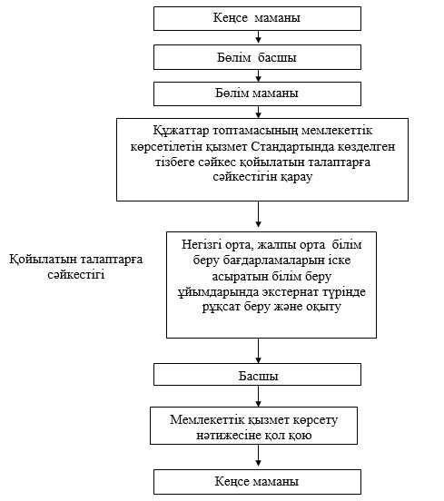
Негізгі орта, жалпы орта білім беру
ұйымдарында экстернат нысанында оқуға
рұқсат беру"мемлекеттік көрсетілетін
қызмет регламентінерегламентіне
2-қосымша

"Негізгі орта, жалпы орта білім беру туралы құжаттардың телнұсқаларын беру" мемлекеттік қызмет көрсетудің бизнес-процестерінің анықтамалығы
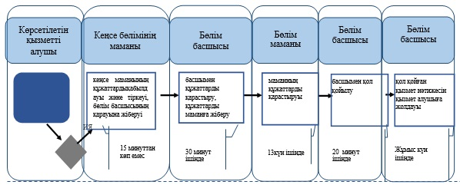
*ҚФБ - құрылымдық - функционалдық бірлік: көрсетілетін қызметті берушінің құрылымдық бөлімшелерінің (қызметкерлерінің), халыққа қызмет көрсету орталықтарының, "электрондық үкімет" веб-порталының өзара іс-қымылдары;
